

Liturgie familiale du

**Lundi de l’octave de Pâques**

**13 avril 2020**

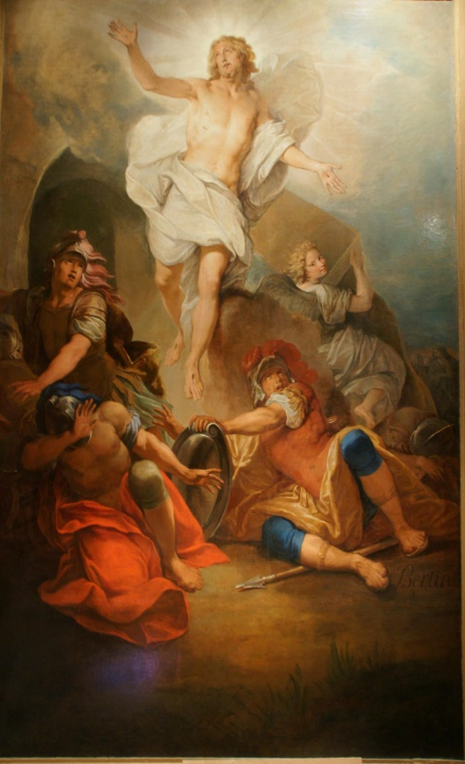

##### Nous pouvons (je peux) nous mettre devant une icône ou une image de la Résurrection, le nouveau Testament ouvert sur l’évangile du jour, un lumignon et deux roses du jardin…

#### **En union avec notre évêque et les chrétiens de notre diocèse nous proclamons :**

**Le Seigneur s’est relevé d’entre les morts ;**

**C’est pour nous jour de fête et de joie,**

**Car il règne pour les siècles, Alléluia**

#### **Au Nom du Père et du Fils et du Saint Esprit.**

#### **Amen**

#### **Le Père ou la mère de famille ou le plus ancien(ne) :**

Prions d’un seul cœur,

Dieu, notre Père, nous te rendons grâce

En ces jours de Pâques, car éternel est ton amour.

Vois ton peuple réuni dans les maisons

autour de ton Fils, Jésus, Le Ressuscité,

pour recevoir ta Parole.

Elle est une lumière sur notre vie et une nourriture pour notre route.

Que ton l’Esprit ouvre nos cœurs et nous aide à accueillir cette Parole

pour qu’elle porte en nous du bon fruit.

**Acclamation**

**Alléluia. Alléluia.**  
Voici le jour que fit le Seigneur,  
qu’il soit pour nous jour de fête et de joie !  
**Alléluia.** (Ps 117, 24)

**Évangile de Jésus Christ selon saint Matthieu (Mt 28, 8-15)**

En ce temps-là,  
quand les femmes eurent entendu les paroles de l’ange,  
vite, elles quittèrent le tombeau,  
remplies à la fois de crainte et d’une grande joie,  
et elles coururent porter la nouvelle à ses disciples.  
Et voici que Jésus vint à leur rencontre  
et leur dit :  
« Je vous salue. »

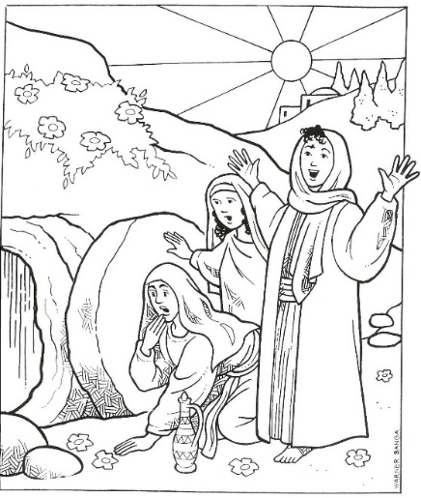

Elles s’approchèrent, lui saisirent les pieds  
et se prosternèrent devant lui.

Alors Jésus leur dit :  
« Soyez sans crainte,  
allez annoncer à mes frères  
qu’ils doivent se rendre en Galilée :  
c’est là qu’ils me verront. »  
Tandis qu’elles étaient en chemin,  
quelques-uns des gardes allèrent en ville  
annoncer aux grands prêtres tout ce qui s’était passé.  
Ceux-ci, après s’être réunis avec les anciens  
et avoir tenu conseil,  
donnèrent aux soldats une forte somme  
en disant :  
« Voici ce que vous direz :  
“Ses disciples sont venus voler le corps,  
la nuit pendant que nous dormions.”  
Et si tout cela vient aux oreilles du gouverneur,  
nous lui expliquerons la chose,  
et nous vous éviterons tout ennui. »  
Les soldats prirent l’argent et suivirent les instructions.  
Et cette explication s’est propagée chez les Juifs  
jusqu’à aujourd’hui.

– Acclamons la Parole de Dieu.

*Le Ressuscité se montre et s’adresse aux femmes :« je vous Salue »*

*Il dissipe leur crainte :« Soyez sans crainte », elle se prosterne devant lui.*

*Elles seront ses messagères auprès des disciples que le Christ appelle « mes frères »*

*Jésus donne l’ordre, à travers les femmes, à ses disciples de rentrer dans leur milieu naturel où il ira les rencontrer.*

*Sans hésitation, les femmes partent en mission, tandis que le complot des grands prêtres, contre Jésus, continue pour de bon*

*Et nous, et moi, suis-je prêt à être témoin du Christ ressuscité, son messager, dans le milieu où je vis ?*

|  |  |
| --- | --- |
| 1- Dans la nuit se lèvera une lumière,  **L’espérance habite la Terre** :      La Terre où germera le salut de Dieu !      Dans la nuit se lèvera une lumière,  **Notre Dieu réveille son peuple** !           Ref/ Peuple de frères, peuple du partage,                 Porte l’Évangile et la Paix de Dieu.    2- L’amitié désarmera toutes nos guerres,  **L’espérance habite la Terre**:      La Terre où germera le salut de Dieu.      L’amitié désarmera toutes nos guerres,  **Notre Dieu pardonne à son peuple**. | 3- La tendresse fleurira sur nos frontières,  **L’espérance habite la Terre** :      La Terre où germera le salut de Dieu.      La tendresse fleurira sur nos frontières  **Notre Dieu se donne à son peuple**.      4- Un soleil se lèvera sur nos calvaires,  **L’espérance habite la Terre** :      La terre où germera le salut de Dieu.      Un soleil se lèvera sur nos calvaires,  **Notre Dieu fait vivre son peuple**. |

